[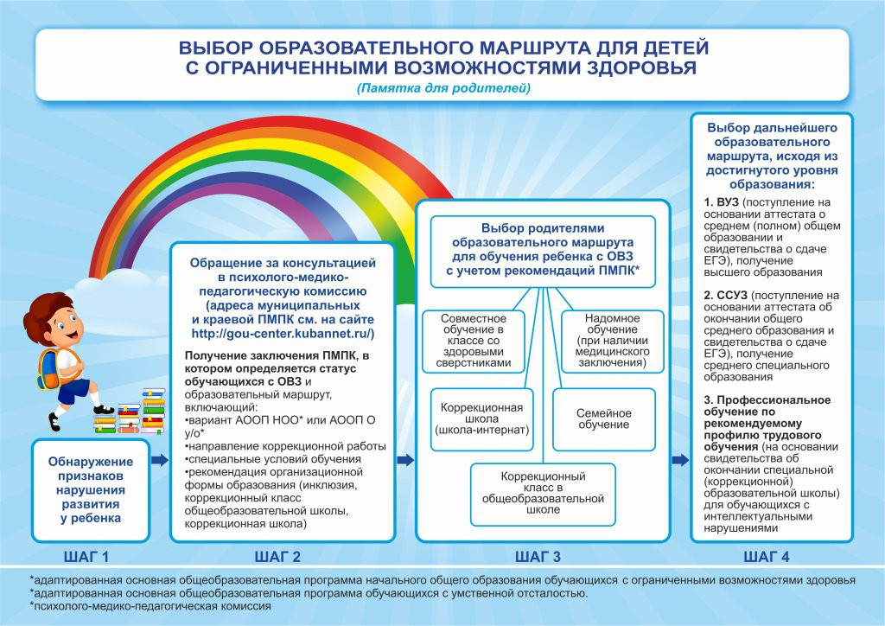](https://skola15azov.siteedu.ru/media/sub/338/uploads/pamjatkadljaroditelej.jpeg)